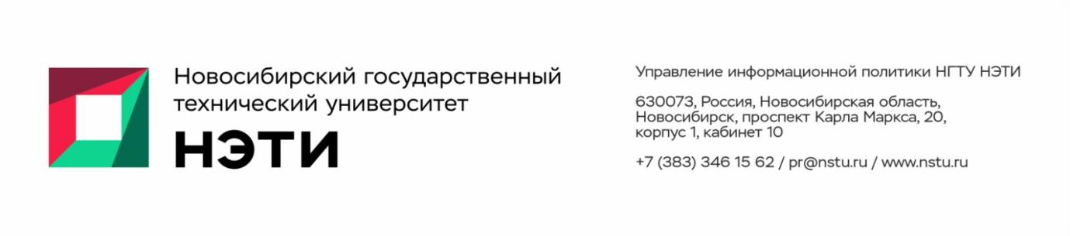27 ноября 2023 года
Пресс-релиз

300 экспертов по инклюзивному высшему образованию собрал форум Ресурсного учебно-методического центра НГТУ НЭТИ

В Новосибирском государственном техническом университете НЭТИ прошел Всероссийский форум инклюзивного высшего образования «Инклюзия в фокусе партнерства».
С 22 по 24 ноября сотрудники 47 ресурсных учебно-методических центров и 148 вузов со всей России делились опытом, обсуждали ограничения и перспективы организации работы вузов со студентами с инвалидностью и ОВЗ.
Деловая программах форума включала пленарное заседание с участием представителей органов власти и образовательных организаций, проектную сессию для руководителей сети РУМЦ, тематические секции для сотрудников РУМЦ и представителей вузов и некоммерческих организаций. Мероприятие посетили представители профильных региональных и федеральных органов власти: заместитель министра науки и высшего образования РФ Ольга Петрова, заместитель губернатора Новосибирской области Ирина Мануйлова, министр образования Новосибирской области Мария Жафярова, заместитель министра труда и социального развития Новосибирской области Владимир Машанов.
Итогом обсуждения стала резолюция, согласно которой необходимо поддерживать инклюзивную парадигму развития высшей школы и совершенствовать инклюзивную модель в вузах страны. Для этого участники форума предложили развивать образовательную политику государства на основе межведомственного и межструктурного (университеты—власть—НКО—бизнес-сообщество) взаимодействия и принципов социального межсекторного партнёрства.
«Инклюзивное партнерство» должно лечь в основу отношений между университетами и другими субъектами, помогающими лицам с инвалидностью и ОВЗ интегрироваться в общество, в рамках профориентации, образовательных технологий и траекторий, ассистивного сопровождения, содействия трудоустройству, творческой самореализации, адаптивной физической культуры, спорта и здоровьесбережения», отметила директор РУМЦ НГТУ НЭТИ и Института социальных технологий вуза Людмила Осьмук. По ее словам, инклюзивное партнерство является мощным фактором развития инклюзивной культуры не только университета, но и общества в целом. Оно формирует гуманистические ценности, так необходимые обществу.
Образовательная часть форума состояла из выставки, мастер-классов, экскурсий. Участники ознакомились с оборудованием ООО «Исток Аудио Трейдинг» и выставочными образцами проекта «Новые инженерные решения и искусственный интеллект для биомедицины» в рамках программа «Приоритет 2030»: роботизированным реабилитационным комплексом «Гефест» для восстановления двигательных функций после инсульта, программным комплексом анимированного синхронного перевода на русский жестовый язык, стойкой для распознавания и обучения жестам русского жестового языка. Программа мастер-классов, разработанных сотрудниками, студентами НГТУ НЭТИ и партнерскими организациями, включала занятия по хохломской росписи, развитию коммуникации между глухими и слышащими, адаптивной физической культуре, работе в технике «тестопластика», жестовому пению, истории и культуре глухих, инклюзивному волонтерству.
Участники мероприятия прошли с экскурсией по корпусу Института социальных технологий и музею вуза. Дополнительно были организованы выездные экскурсии в партнерские организации: комплексный центр социального обслуживания населения Октябрьского района, специальную (коррекционную) школу-интернат № 37, Новосибирскую областную специальную библиотеку для незрячих и слабовидящих, Центр адаптивной физической культуры и спорта Новосибирской области.
Справка: форум является ежегодным мероприятием, проводимым сетью ресурсных учебно-методических центров (РУМЦ) по обучению инвалидов и лиц с ограниченными возможностями здоровья и Министерством науки и высшего образования Российской Федерации.
_____________________________________________________
Для СМИ
Пресс-секретарь НГТУ НЭТИ Елена Танажко, is@nstu.ru, +7-913-398-50-49
___________________________________________________________________
Яндекс.Дзен   ВКонтакте | Телеграм  Фото и видео | Новости  Пресс-релизы

